Návrh záměru na vyhlášení přírodní památky Černá stráň

Návrh na vyhlášení zvláště chráněného území a ochranného pásma zvláště chráněného území ve smyslu ustanovení § 40 odst. 1 zákona č. 114/1992 Sb., o ochraně přírody a krajiny, ve znění pozdějších předpisů a § 10 vyhlášky č. 45/2018 Sb., o plánech péče, zásadách péče a podkladech k vyhlašování, evidenci a označování chráněných území, kterou se provádí některá ustanovení zákona č. 114/1992 Sb., o ochraně přírody a krajiny, ve znění pozdějších předpisů

Přírodní památka
Černá stráň

Zpracoval
Hutur z.s.

Datum zpracování
31. 1. 2024

Název zvláště chráněného území:
přírodní památka Černá stráň

Návrh kategorie zvláště chráněného území:
IV – území pro péči o stanoviště/druhy

Jsou určena k ochraně konkrétních druhů nebo stanovišť a jejich management by tedy měl odrážet tuto prioritu. Mnohá chráněná území kategorie IV vyžadují pravidelné aktivní zásahy nutné k zajištění požadavků konkrétních druhů nebo pro udržení stanovišť; v těchto případech však nejde o požadavek kategorie jako takové. Primárním cílem je udržovat, chránit a obnovovat populace cílových druhů a stanoviště.

Určení předmětů ochrany a jejich popis:
Předmětem ochrany jsou ekosystémy:
  - Smíšené, věkově a prostorově heterogenní porosty dubu, buku, lípy a habru a organismy na tato stanoviště vázané.

Kromě uvedeného ekosystému jsou tedy předmětem ochrany také všechny chráněné a ohrožené druhy uvedené v platných právních předpisech vázané na chráněný ekosystém, které se nacházející v území PP v daném okamžiku a to bez ohledu na to, jsou-li podchyceny v dosavadních průzkumech či nikoliv.

Uvedení dlouhodobých cílů ochrany zvláště chráněného území:
Základním cílem péče je dlouhodobé zachování a zlepšení stavu předmětného stanoviště a druhů na něj vázaných.
Cílem péče je dosažení strukturně a věkově diferenciovaných dubohabřin s odpovídající přirozenou druhovou skladbou dřevin a dále dlouhodobé zachování životaschopných populací druhů vázaných na toto stanoviště.

Návrh bližších ochranných podmínek zvláště chráněného území:
Na území přírodní památky je možno pouze s předchozím souhlasem orgánu ochrany přírody:
- měnit druh pozemků, způsob jejich využití,
- povolovat a provádět stavby a zařízení, provádět terénní úpravy,
- měnit stávající vodní režim, zejména čistit a meliorovat přítomné odvodňovací kanály,
- používat biocidní přípravky a měnit chemismus půdy při hospodaření v lesích,
- krmit, přikrmovat a vnadit zvěř, umísťovat myslivecká zařízení, která způsobují kumulaci zvěře,
- zakládat deponie jakéhokoliv materiálu, zejména odpadu a bioodpadu,
- zřizovat nové veřejně přístupné účelové komunikace, stezky, pěšiny, turistické a cykloturistické trasy,
- provádět obnovu lesních porostů jiným způsobem než výběrným a podrostním způsobem,
- vjíždět do území a parkovat zde motorová vozidla a přívěsy (kromě vjezdu a setrvání vozidel orgánů státní správy, požární ochrany, zdravotní a veterinární služby, armády a bezpečnostních sborů, vozidel potřebných pro lesní hospodaření a pro výkon managementových opatření dle platného plánu péče, dále také kromě vozidel vlastníků a nájemců pozemků),
- rozdělávat ohně a zřizovat tábořiště,
- pořádat hromadné turistické a sportovní akce,
- vysazovat stanovištně nepůvodní dřeviny a záměrně rozšiřovat geograficky nepůvodní
ale i původní druhy rostlin a živočichů.

Odůvodnění bližších ochranných podmínek:
podmínky a–c: Změna využívání pozemků znamená potenciální ohrožení předmětu ochrany PP. Stejně tak stavební činnost a terénní úpravy a také obnova odvodňovacích kanálů.
podmínka d: Narušení chemismu území např. vápněním může vést k ovlivnění předmětu ochrany. Využívání biocidních látek pak může vést k ohrožení organismů vázaných na chráněné biotopy.
podmínka e: Myslivecká zařízení mohou být zdrojem nežádoucího zvýšení trofie v území a možného zavlékání semen stanovištně nepůvodních druhů rostlin, včetně druhů invazních, což je v PP výrazně nežádoucí.
podmínka f: Skládkování přímo ničí předmět ochrany a dle skládkovaného materiálu může měnit chemismus půdy a tedy negativně ovlivňovat předmět ochrany.
podmínka g: Zřizování nových cest a pěšin může mít za následek poškození populací nejen rostlin, které jsou složkou předmětu ochrany.
podmínka h: Plošná těžba lesních porostů (na rozdíl od výběrného či podrostního hospodaření) negativně ovlivňuje prostorovou heterogenitu porostů a jejich věkovou skladbu, přímo tak negativně ovlivňuje předmět ochrany a druhy na něj vázané
podmínka i:. Disturbance v území je třeba provádět pouze na základě platného plánu péče. Nikoliv samovolně dle uvážení návštěvníků prostřednictvím motorových vozidel.
podmínky j-k: Táboření v území, stejně jako pořádání hromadných akcí neopodstatněně zvyšuje riziko poškození předmětu ochrany.
podmínky l: Okrajové části ZCHÚ jsou silně poznamenány výsadbami stanovištně nepůvodních dřevin. S ohledem na předmět ochrany je další vysazování stanovištně nepůvodních dřevin krajně nevhodné a zcela nežádoucí. Stanovištně nepůvodní dřeviny ovlivňují chemismus půdy a také vodní režim a tedy vegetaci v bylinném či keřovém patru a přirozené zmlazování dřevin. Tyto druhy také mohou negativně ovlivňovat organismy vázané na předmět ochrany, například nemusí představovat vhodná stanoviště pro vývoj xylofágních druhů bezobratlých atp.
Stejně tak rozšiřování nepůvodních a invazních druhů ať již rostlin či živočichů představuje významné riziko pro předmět ochrany a druhy na něj vázané.
Problematické je také opětovné vysazování či vypouštění geograficky původních druhů, které v ZCHÚ vymřely nebo by zde potencionálně mohly žít. I u takovýchto druhů nelze vyloučit případný negativní vliv na předmět ochrany, zejména na další druhy v ekosystému. K takovýmto činnostem je nutný souhlas OOP.

Přehled katastrálních území a parcelních čísel pozemků:
Zpracován jako soupis parcel ve ZCHÚ a jejich vlastníků ve formě přílohy.

Orientační výměra zvláště chráněného území:
Lokalizace: katastrální území Nový Hradec Králové (647187)
Předpokládaná nová rozloha: 11,76 ha
Předpokládaná nová délka hranice: 1 778 m

Odůvodnění záměru na vyhlášení nebo změnu zvláště chráněného území:
Návrh záměru na vyhlášení je podkladem pro nahrazení části starého vyhlašovacího předpisu (výnos 26.708/60-V/2 Ministerstva školství a kultury ze dne 8.7.1960) novým. Na základě záměru na vyhlášení bude aktualizován vyhlašovací předpis dle platné legislativy.
Zpracováním záměru na vyhlášení současně dochází k úpravě hranice přírodní památky s ohledem na probíhající hranici parcely a katastrálního území.

Dochází také k úpravě ochranného pásma, které dosud bylo vyhlášeno ve 100 m okolí přírodní památky a které se nyní nevyhlásí, bude jím tedy dle § 37 zákona č. 114/1992 Sb. pás do vzdálenosti 50 m od hranice ZCHÚ.

Záměr na vyhlášení nebo změnu ochranného pásma:
Ochranné pásmo nebude ve smyslu ust. § 37 odst. 1 zákona č. 114/1992 Sb., o ochraně přírody a krajiny, ve znění pozdějších předpisů, vyhlášeno, bude jím tak území do vzdálenosti 50 m od přírodní památky.

Odůvodnění změny rozlohy ochranného pásma:
K ochraně předmětů ochrany plně postačí území do vzdálenosti 50 m od hranic přírodní památky

Přílohy:
  - Základní mapa s vyznačeným zvláště chráněným územím
  - Katastrální mapa s vyznačeným zvláště chráněným územím
  - Soupis parcel a jejich vlastníků v PP

Základní mapa s vyznačeným zvláště chráněným územím
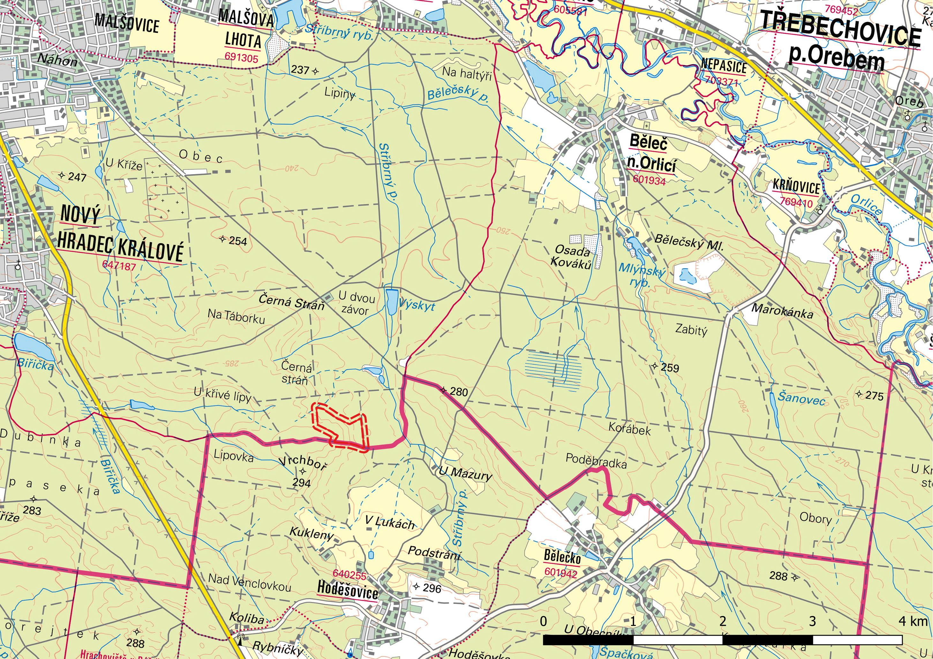

Katastrální mapa s vyznačeným zvláště chráněným územím
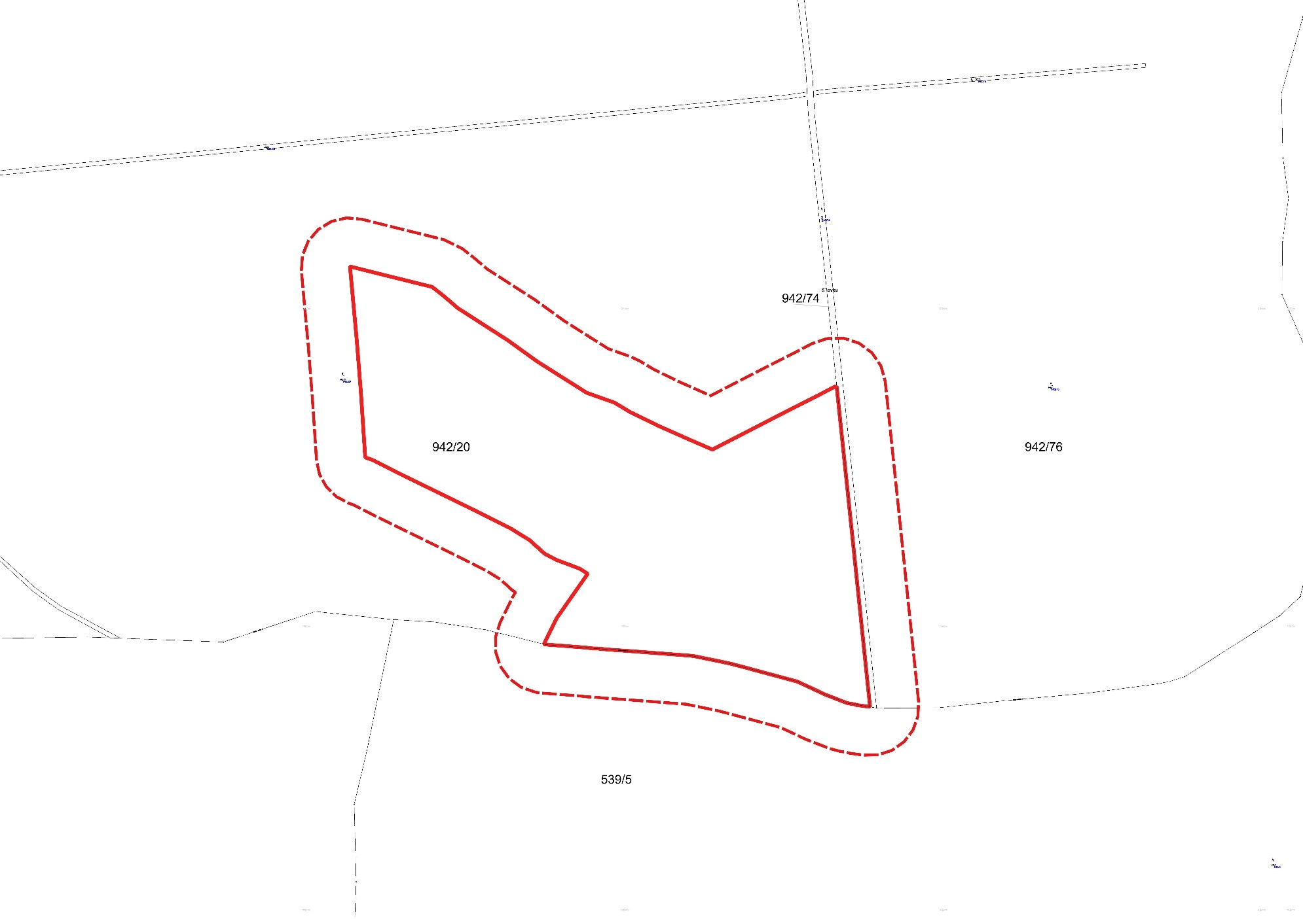

Soupis parcel a jejich vlastníků v PP

Katastrální území: (Nový Hradec Králové; 647187)
Číslo parcely podle KN | Druh pozemku podle KN | Způsob využití pozemku podle KN | Vlastník pozemku | Výměra parcely  celková podle KN  (m²) | Výměra parcely  v ZCHÚ (m²)*
942/20 | lesní pozemek |  | Statutární město Hradec Králové, Československé armády 408/51, 50003 Hradec Králové | 509098 | 117 074

Soupis parcel a jejich vlastníků v OP

Ochranné pásmo se nevyhlašuje, je jím tedy dle § 37 zákona č. 114/1992 Sb. pás do vzdálenosti 50 m od hranice ZCHÚ.

